群聊记录

作者：连岱（岱宗岱）

时间：2023年6月5日

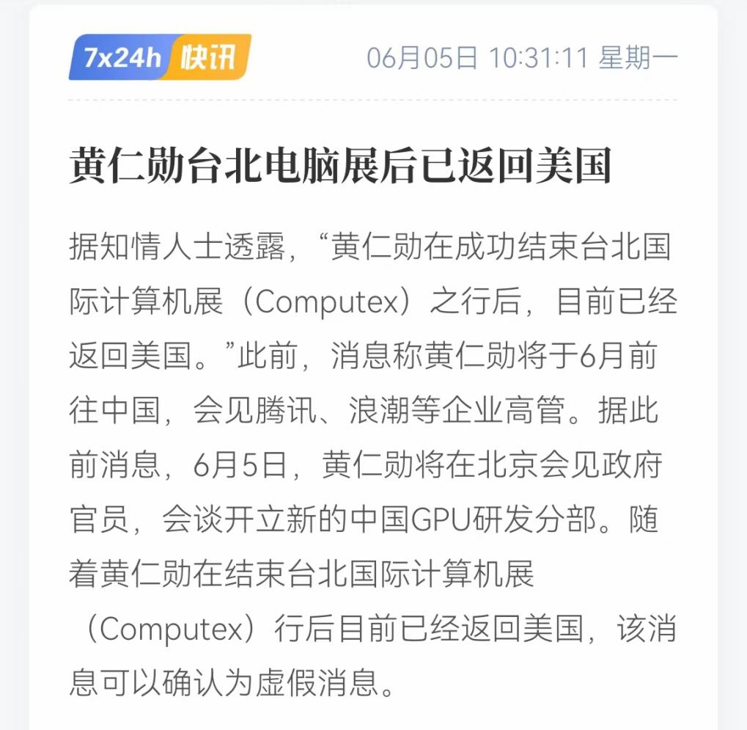

【快讯】黄仁勋台北电脑展后已返回美国。据知情人士透露，“黄仁勋在成功结束台北国际计算机展（Computex）之行后，目前已经返回美国。”此前，消息称黄仁勋将于6月前往中国，会见腾讯、浪潮等企业高管。据此前消息，6月5日，黄仁勋将在北京会见政府官员，会谈开立新的中国GPU研发分部。随着黄仁勋在结束台北国际计算机展（Computex）行后目前已经返回美国，该消息可以确认为虚假消息。

【岱岱】黄仁勋来中国，意味比马斯克大。因为美国政府封锁我们科技突破，重点就是不给我们芯片显卡。黄仁勋来中国，就是打脸美国政府了。但他不来其实问题不大，AMD也是搞显卡的，显卡领域的老二，一直在追赶英伟达，这个公司不愿放弃中国市场绕开了美国政策，给我们量身提供了一些产品。AMD卖给我们的东西留后门是估计有的，不然美国不会这样睁只眼闭只眼，中国是很大很大的市场，人工智能只有中美在搞，显卡的需求是很大的，AMD来中国了，英伟达要不想被翻盘，也得想办法绕开监管，卖东西给我们。所以黄仁勋人没到大陆，避嫌也理解，但未来英伟达的产品一定会来，通过各种渠道。毕竟英伟达的市值现在太疯狂了，已经几百倍的市盈率，吓得华尔街已经有人恐高减持，如果显卡最大的两个国家市场之一的中国，黄仁勋不来。

【瓜友】目前AMD的显卡，在浮点运算上还是差点意思。有竞争还是好，你不给，我给。你不要中国市场，我要。

【瓜友】资本家的利益是有不同、有差异的，所以说各个击破是上策。

【瓜友】AMD是一家全球半导体公司，成立于1969年，总部硅谷，主要业务是生产销售中央处理器（CPU）和图形处理器（GPU）。

【瓜友】今年二月份，AMD CEO苏姿丰确认，MI300将在今年下半年正式推出！MI300对标NV H100，整体AI性能可达MX250的8倍，可以将ChatGPT和DALL-E等超大型AI模型的训练时间从几个月减少到几周。

【岱岱】那对英伟达的市值将是极度打击，华尔街押注英伟达的资本家都会帮英伟达游说政府，帮英伟达搞渠道的。

显卡领域我们不要太担心卡脖子，有AMD和英伟达在激烈竞争，有华尔街疯狂买股，中国这个大市场就一定不会被掐死，也无法被掐死。参考明朝要掐死后金经济，一群山西商人为了利益而卖国，依然和后金做生意一样。显卡领域就是这个情况，美国也有山西商人。

另外，通过一些渠道得知，芯片领域我们会有一个好消息，是一个重大突破。听说，是深圳搞出来的，过段时候应该就有消息出来了。

【瓜友】AMD和英伟达的差距不在算力上。是架构，英伟达的架构更好，更适合搞神经网络。不过这两家都不太可能给我们提供最先进的显卡的，AI涉及国运之争，上面还是得大力扶持国产显卡行业。其实英伟达的显卡，都是给游戏搞画质的，专门的渲染画质的芯片，算力强大，英伟达根本没有往人工智能方向考虑过。

是有一次英伟达出了一个新架构的显卡，开放代码让大家都可以用这个显卡算力去做别的事，不止于画质渲染。结果一两年后就有做AI的研究团队，用英伟达的这个产品，成功搞出神经网络，让世界，显卡比芯片更适用于搞AI。所以说，这是误打误撞，无意栽柳柳成荫。

有人分析，美国之所以政治腐败还能有科技创新，就是因为再腐败还是没动摇市场机制，从生物角度来看，多样性是进化的最根本前提，100种演化路径可能只有1个是有利的进化，但在中国，可能就因为99种路径是坏的我们就掐死了这条路，但美国还是允许，于是美国要么试错多次终于试出正确，要么各种稀奇古怪创新有一个歪打正着，科技突破就出来了。

美国的优势，是从0到1；中国的优势，是从1到100。

【瓜友】这个说的就是做开发和做产能的区别吧？

【岱岱】对啊。

【瓜友】这显卡领域都是两个华人把得舵，挺有意思的。苏妈和黄衣大炮。

【岱岱】对啊，我们华人智商是真牛逼。

【瓜友】**英伟达的架构并不是更好，而是CUDA这个驱动更牛逼**。CUDA相当于Windows系统，让开发者很简单就能调用显卡的算力。硬件上的算力两家差距并不大，奈何做AI的必须要用英伟达的CUDA来加速。

【瓜友】英伟达领先AMD，不是单纯在显卡上，而是整个以显卡为算力主体的超算集群解决方案上，英伟达能大幅领先于英特尔/谷歌/亚马逊，靠的不单纯是GPU，而是GPU+Scale Out Infiniband Switch+DPU。这里边的幕后英雄，是以色列的Mellanox/Ezchip以及MIT/NASA培育出来的Telira。

【岱岱】瓜友人才多，这些行业术语我看了都懵逼，他们信手拈来。

【瓜友】感觉1-100的优势只能是暂时维持……可持续竞争，还是得靠原始创新能力……

【岱岱】是的。

【瓜友】有个朋友说他们公司的核心团队里架构师都是美国人，程序员都是中国人和印度人。美国人负责0-1，中国人和印度人负责实现。0-1靠的是大家眼中所谓的不务正业。

中国不务正业、喜欢折腾的人多了，0-1的原始创新，自然就培育起来了。目前的科研立项，绝大多数都是确定性很高的课题，高风险的，还得是企业巨头来弄，国家来弄高风险的项目，有审计风险，审计会说你浪费国有资产。

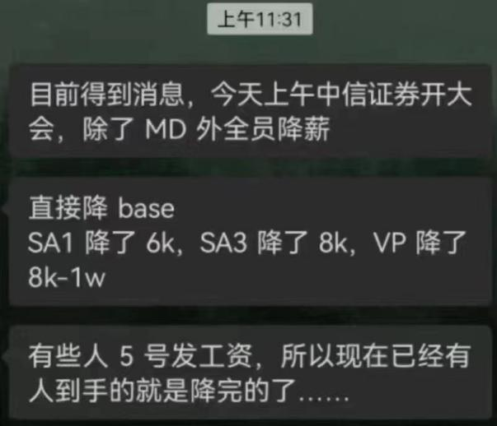

【岱岱】深圳统租有一个好消息，和一个坏消息。好消息，财政补贴争取不涨价。坏消息，40岁以上的人深圳不欢迎你。

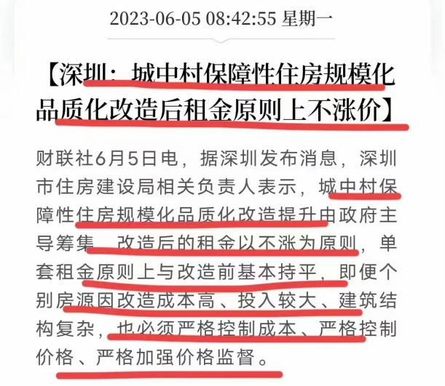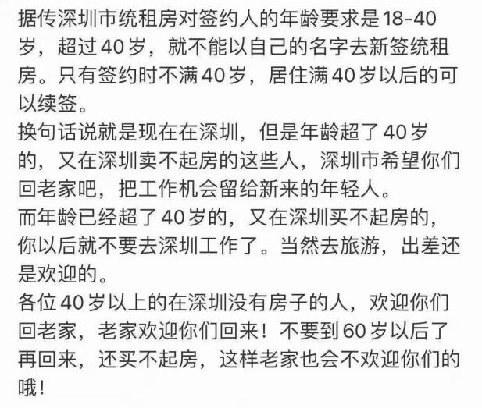

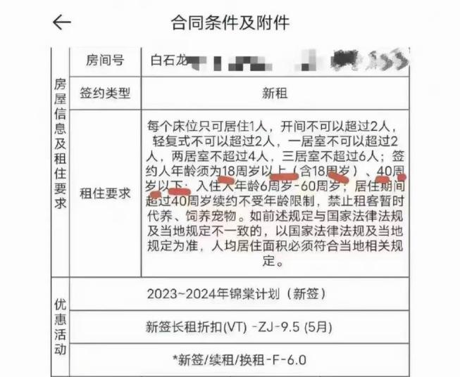

【岱岱】但岱岱说句实话，在北上深月薪2万的生活，还不如在长沙武汉等城市月薪1万。在超一线拼搏是得给自己谋划退路，万一不能留下来或者留下来会很辛苦，也早有准备。

【瓜友】广州感觉算1.5线，折中比较好的选择。比京沪深确实被落下了一些，但是比其他二线仍然不是一个能级的。

【岱岱】是的。

【瓜友】严格讲在哪生活，现在完全靠自己结婚买房生孩子都很艰难……连县城小地方都是一样的……普通人在一线多搞几个钱，回二三线开个超市还是OK的。在长沙，成都，重庆；1万块的“好工作”也少。